Pirkimo sąlygų 3 priedas „Techninė specifikacija“

TECHNINĖ SPECIFIKACIJA

- Pirkimo objektas: Druskininkų “Atgimimo” mokyklos (M. K. Čiurlionio g. 92, Druskininkai) krepšinio aikštelės dangos atnaujinimo darbai (toliau – Darbai).
- Perkamų darbų apibūdinimas, savybės ir apimtys :
  - Numatomi atlikti darbai:
Eil. Nr. | Darbų aprašymas | Mato vnt. | Kiekis
1. | Esamos lietos guminės dangos nuardymas, pakrovimas, išvežimas ir utilizavimas teisės aktų nustatyta tvarka | m² | 408.00
2. | Pagrindo valymas ir paruošimas naujos dangos įrengimui | m² | 408.00
3. | Naujos modulinės guminės „Puzzle“ dangos (SBR) 1060 × 1060 mm, ne plonesnės kaip 30 mm, tiekimas ir montavimas | m² | 408.00
4. | Aikštelės perimetro apipavidalinimas ir užbaigimas gamintojo numatytais kraštiniais elementais arba apvadų sistema | kompl. | 1

  - Techniniai reikalavimai dangai:
    - danga turi būti modulinė, sujungimo tipo („Puzzle“), skirta lauko sporto aikštelėms;
    - dangos medžiaga – perdirbto SBR gumos granulių pagrindu pagamintos plytelės;
    - plytelės matmenys turi sutapti su šalia esančioje aikštelėje paklotos dangos matmenimis (1-4 pav.), t. y. 1060 × 1060 mm.
    - plytelių storis taip pat turi sutapti su jau esamos dangos (žiūrėti 1-4 pav.), t. y. 30 mm.
    - naujos modulinės guminės dangos spalva – pilka (Grey). Siūlomos dangos spalva privalo būti identiška arba kuo artimesnė esamos aikštelės dangos spalvai (žiūrėti 1-4 pav.). Prieš montavimą tiekėjas, pareikalavus užsakovui, pateikia spalvos pavyzdį suderinimui;
    - danga turi būti atspari:
- atmosferos poveikiui;
- UV spinduliams;
- temperatūrų svyravimams;
- mechaniniam nusidėvėjimui.
    - danga turi užtikrinti:
- gerą vandens pralaidumą;
- saugų sukibimą sportuojant;
- tinkamą amortizaciją ir komfortą.
    - Visi dangos elementai turi būti nauji, nenaudoti.
  - Darbų vykdymo reikalavimai:
    - rangovas prieš dangos montavimą privalo įvertinti esamo pagrindo būklę ir užtikrinti jo tinkamumą naujai dangai įrengti;
    - darbų metu susidariusios atliekos turi būti surenkamos, išvežamos ir utilizuojamos teisės aktų nustatyta tvarka;
    - rangovas privalo užtikrinti darbų vietos švarą ir saugą viso darbų vykdymo laikotarpiu;
    - sumontuota danga turi būti lygi, be tarpų, iškilimų, deformacijų ar kitų matomų defektų;
    - visi darbai turi būti atliekami vadovaujantis gamintojo rekomendacijomis ir galiojančiais statybos techniniais reglamentais.
  - Garantiniai reikalavimai:
    - rangovas suteikia ne trumpesnę kaip 24 mėnesių garantiją atliktiems darbams;
    - garantiniu laikotarpiu rangovas savo lėšomis pašalina visus dėl nekokybiškai atliktų darbų ar panaudotų medžiagų atsiradusius defektus;
    - garantinis terminas pradedamas skaičiuoti nuo darbų perdavimo–priėmimo akto pasirašymo dienos.
  - Kartu su pasiūlymu pateikiami dokumentai:
    - siūlomos dangos techninis aprašymas ir techniniai duomenys;
    - gamintojo deklaracijos arba sertifikatai, patvirtinantys dangos tinkamumą lauko sporto aikštelėms;
    - garantinių įsipareigojimų aprašymas.

- Paveikslėliuose (1 pav., 2 pav., 3 pav., 4 pav.) matyti dabartinė aikštės būklė ir vaizdas.

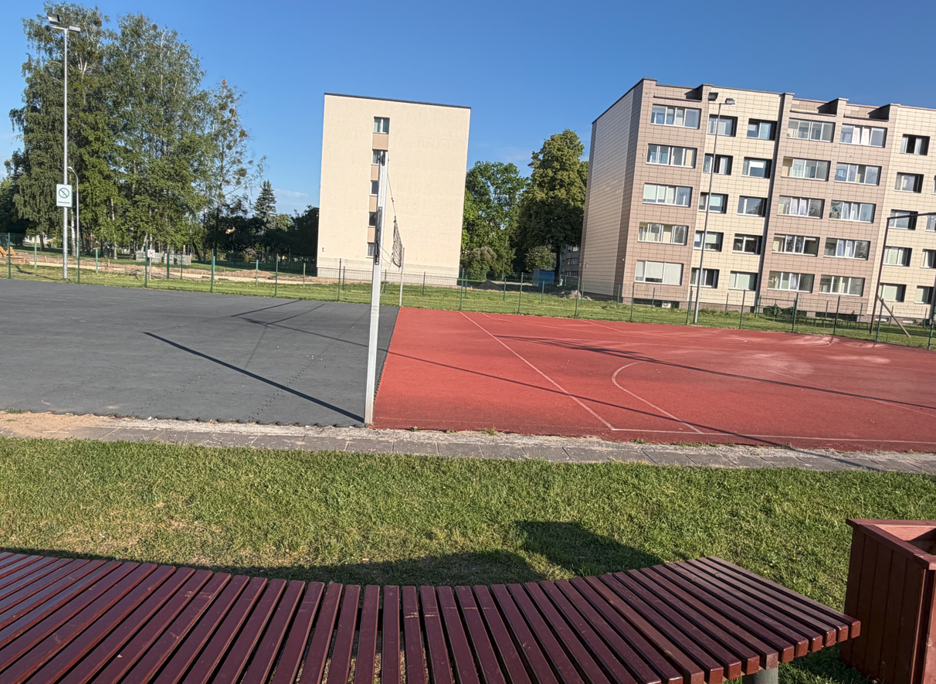
1 pav.
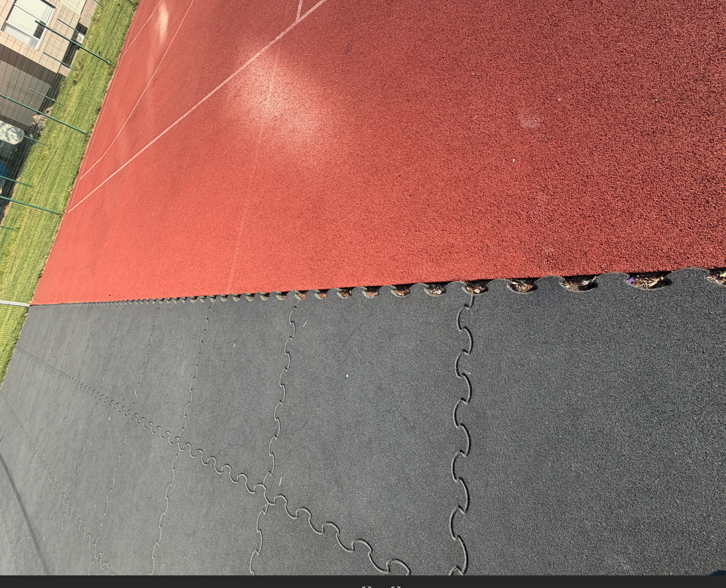
2 pav.

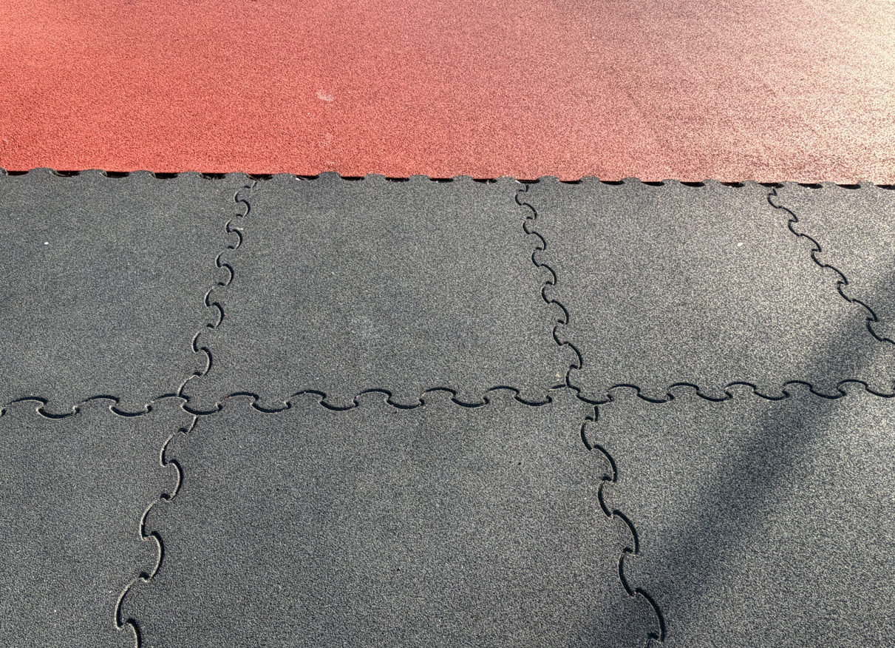
3 pav.

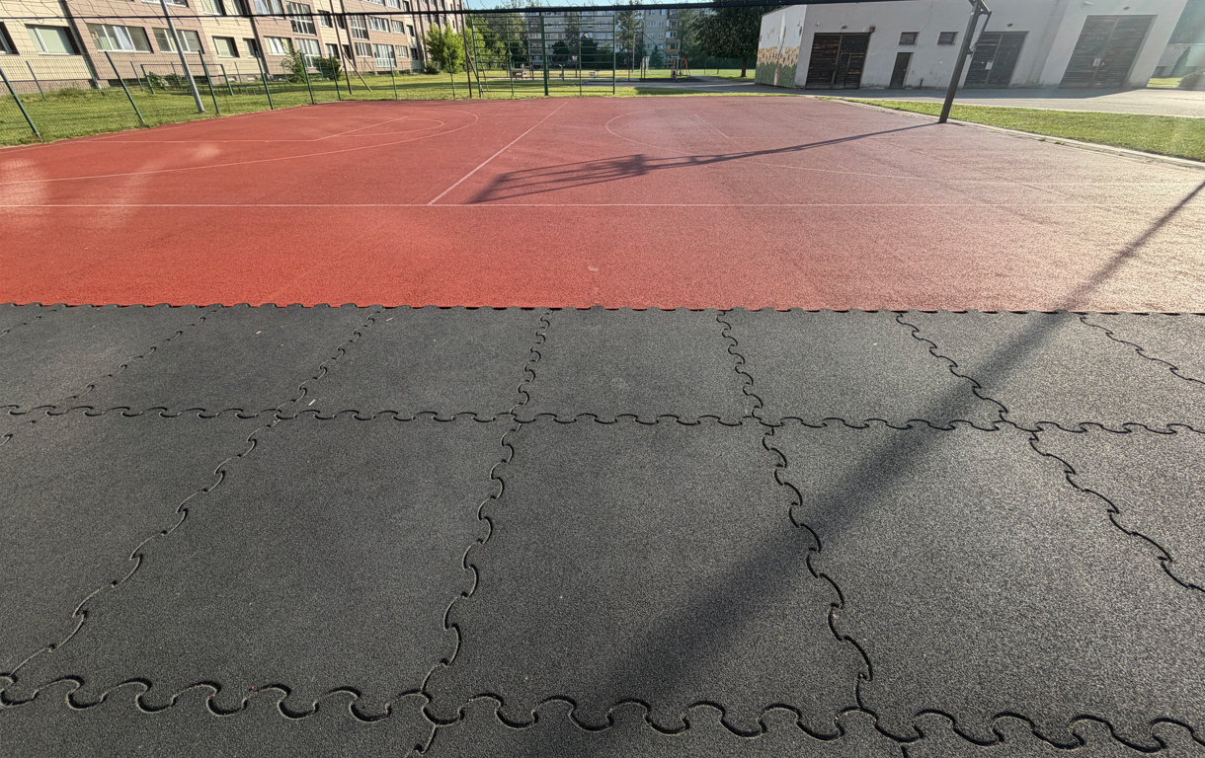
4 pav.

Pastaba. Ši techninė specifikacija nustato minimalius reikalavimus. Tiekėjas gali siūlyti lygiaverčius arba geresnius techninius sprendinius.

